PLAVANJE V BAZENU

LANA ČEPON 6.B

Horjul 2022

kazalo
Vsebina
UVOD 1. 3
NAČIN PLAVANJA 2. 3
ZNAĆILNOSTI 3. 3
Olimpijski bazen 3. 5
Sodniki 4. 6
Slovenski plavalci 5. 6
Plavalci iz tujih držav 6. 7

UVOD 1.

Tekmovalno plavanje poteka čas največkrat v bazenih. Je šport na poletnih olimpijskih igrah. V Sloveniji je približno 100 plavalnih klubov od teka jih je 30 v Ljubljani.

NAČIN PLAVANJA 2.

prosto ali kravl
prsno
hrbtno
delfin
mešano

ZNAĆILNOSTI 3.

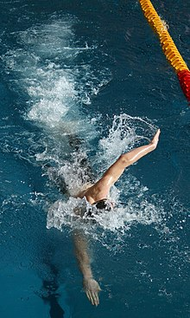Prosto ali kravl.je plavalna disciplina, v kateri lahko plavalec plava kakorkoli. Izjemi sta mešano plavanje in mešana štafeta, kjer prosto pomeni kakorkoli razen hrbtno, prsno ali delfin. Zmotno velja prepričanja, da prosti slog pomeni kravl. Nikakor ne gre za sinonima, saj je prosti slog plavalna disciplina, pri kateri se najpogosteje plava plavalna tehnika kravla.
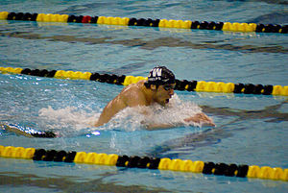Prsno je najpočasnejše med vsemi tekmovalnimi plavalnimi disciplinami, hkrati pa najbolj priljubljen slog rekreativnih plavalcev. Še posebej je priljubljena izpeljava tega sloga, pri kateri imamo glavo ves čas nad vodo, vendar je takrat hitrost plavanja še bistveno nižja. Delo nog pri prsnem plavanju je podobno 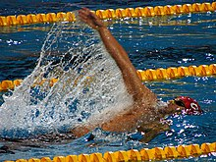kot pri plavanju žab, zato se hrbtno je tega sloga tudi prijelo ime "žabica". Slog se skozi leta spreminja, v tekmovalnem plavanju se v zadnjem času uveljavlja ""novi prsni slog" - nova tehnika, pri katerem je gibanje telesa bolj valovito, telo pa je nad vodo v višjem položaju.

je plavalna disciplina, ki se je v 20. stoletju razvila iz prsnega plavanja na hrbtu, tehnike, ki je še vedno pogosta. Tudi pri tej tehniki je pomemben položaj telesa v vodi, ki sega do ušes in brade, prsi, boki in noge pa so približno pod kotom 10 stopinj poševno v vodi. Tehnika zahteva tudi obračanje telesa po vzdolžni osi, zasuk je največji (približno 30 stopinj), ko je roka, na katero stran se telo nagiba, v sredini zaveslaja.

Aktualni rekord na 100 metrov hrbtno znaša 57,45 s, postavila ga je Avstralka

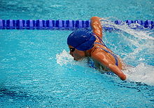Pri delfinu se plavalec valovito giblje po gladini, gibanje se začne z glavo in konča z bičastim udarcem nog. Ramena in boki se potapljajo in dvigujejo iz vode. Celotno gibanje spominja na plavanje delfina (in ostalih morskih sesalcev), po čemer je slog tudi dobil ime. Za ta slog potrebuje plavalec še posebej dobro razvite trebušne mišice,saj končni zaveslaj nog temeli skoraj samo njih. Med plavanjem plavalec prenaša hkrati obe roki čez glavo. Diha se praviloma na vsak drug ali tretji zaveslaj rok in sicer naprej.

delfin - plavanje
hrbtno
Prsno
prosto-kravl
Plava se na 100m, 200m ali 400m. prva četrtina se praviloma začne z delfinom. Sledijo mu ostale discipline po vrstnem redu: hrbtno, prsno, kravl. vrstni red se spremeni pri, na tekmovanjih ljubih »štafetah«, kjer se zaradi lažje predaje štafete tekma začne iz vode kar pomeni s hrbtnim slogom plavanja.

Olimpijski bazen 3.

Olimpijski bazen, namenjen športnemu plavanju in tekmovanjem (dolžina 50 m, širina 25 m). 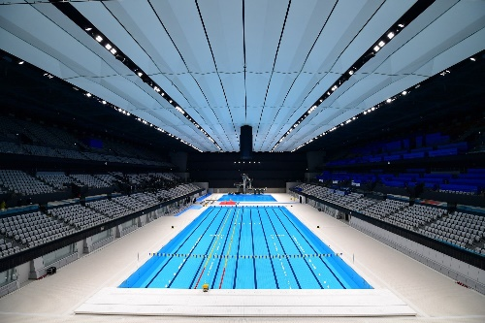

Sodniki 4.

Sodniki na vsaki strani jih je 6 pa še ob strani je po eden. potem je še pomočnik štarterja in še štarter

Slovenski plavalci 5.

- Sara Isakovič
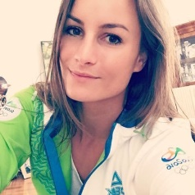

- 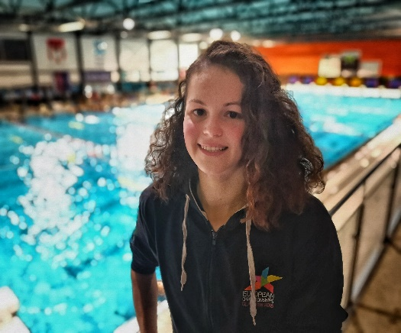Katja Fain

- Martin Bau

Plavalci iz tujih držav 6.

- Michael Phelps
- Katie Ledecky
- Regan Smith

